Nama : Farhan Kurniawan

NIM : 2311104073

Kelas : SE-07-02

Link Github : <https://github.com/farkurr/KPL_FARHANKURNIAWAN_2311104073_SE-07-02.git>.

1. Membuat class WeatherForecastController.cs di folder Controller 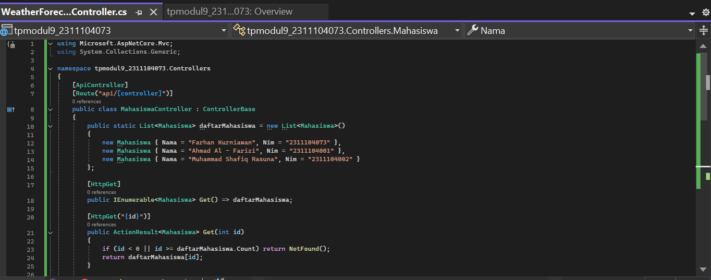

Kode di atas merupakan implementasi Web API menggunakan ASP.NET Core yang berfungsi untuk mengelola data mahasiswa. Controller MahasiswaController didekorasi dengan atribut [ApiController] dan [Route("api/[controller]")], sehingga endpoint-nya dapat diakses melalui URL api/mahasiswa. Di dalamnya terdapat list statis daftarMahasiswa yang berisi tiga objek Mahasiswa sebagai data awal, termasuk nama dan NIM Farhan Kurniawan. API ini memiliki beberapa endpoint: metode GET tanpa parameter untuk mengambil seluruh daftar mahasiswa, GET dengan parameter indeks untuk mengambil data mahasiswa berdasarkan posisi dalam list, POST untuk menambahkan mahasiswa baru ke list, dan DELETE untuk menghapus mahasiswa berdasarkan indeks. Semua data disimpan dalam memori tanpa menggunakan database, dan diasumsikan input dari pengguna selalu valid. Selain itu, terdapat kelas Mahasiswa dengan dua properti publik Nama dan Nim sebagai struktur data dasar.

1. Mencoba “GET /api/mahasiswa” saat baru dijalankan (mengeluarkan list nama mahasiswa dan nim anggota kelompok):

1. Menambahkan mahasiswa => Nama: “John Doe” dan NIM: “1302199999” dengan “POST /api/mahasiswa”

1. Cek list/array dari semua mahasiswa lagi dengan “GET /api/mahasiswa”, pastikan mahasiswa yang baru ditambahkan sebelumnya ada di list mahasiswa:

1. Mencoba meminta mahasiswa dengan index 0, “GET /api/mahasiswa/0” yang seharusnya mengeluarkan nama dan nim anda:

1. Menghapus objek mahasiswa dengan index ke-0 dengan “DELETE /api/mahasiswa/0”

1. Cek list/array dari semua mahasiswa sekali lagi dengan “GET /api/mahasiswa”, pastikan nama anda sudah tidak muncul di list tersebut:

